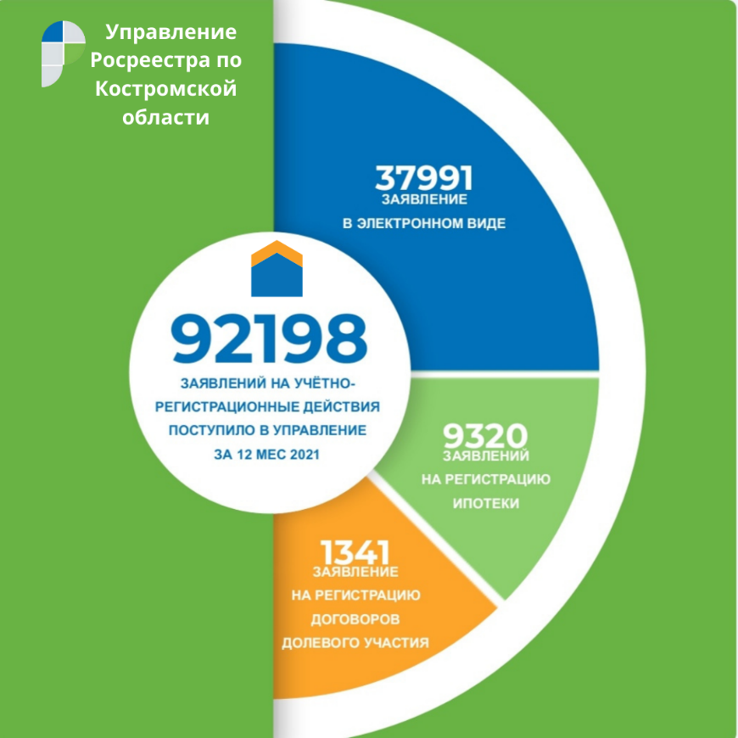

За 12 месяцев 2021 года для осуществления учётно-регистрационных действий в Управление Росреестра по Костромской области поступило 92 198 заявлений. В электронном виде направлено 37 991 пакетов документов (41% от общего числа).
За тот же период на регистрацию ипотеки подано почти 9320 заявлений, из них 51% (4782) – в электронном виде.
Количество зарегистрированных договоров долевого участия составило 1126 из 1341 поступивших заявлений. В электронном виде направлено 480 заявок (36%).
Заместитель руководителя Управления Елена Добровольская отметила: «Благодаря возможности электронного приема документов, оперативному взаимодействию сотрудников Управления и Кадастровой палаты по Костромской области, сроки осуществления учетно – регистрационных действий значительно сократились и в настоящее время составляют в среднем до 5 дней. Срок государственной регистрации электронной ипотеки - 1 день с момента поступления госпошлины».

Подготовлено
Управлением Росреестра
по Костромской области
Телефон 8(4942) 64-56-58, E-mail: 44_upr@rosreestr.ru, при участии
филиала ФГБУ «ФКП Росреестра» по Костромской области
тел. 64-21-61 доб.2130, IP 8(44)2130, E-mail: fgu.kos44@yandex.ru

#Росреестр_44 #СтатистикаРосреестра_44 #НовостиРосреестра_44

